Wniosek o dofinansowanie obniżenia opłaty za pobyt dziecka w żłobku, klubie dziecięcym lub u dziennego opiekuna (dla opiekuna tymczasowego)

Jak utworzyć wniosek o dofinansowanie obniżenia opłaty za pobyt dziecka w żłobku, klubie dziecięcym lub u dziennego opiekuna (DZ-O)
- Zaloguj się do swojego konta na PUE ZUS.
Więcej informacji jak zarejestrować profili na portalu PUE ZUS i zalogować się, znajdziesz w instrukcji [Rejestracja i logowanie na PUE ZUS – wersja w języku ukraińskim].
- Wybierz z bocznego menu [Dofinansowanie do żłobka – Wniosek i informacje]->[Utwórz nowy wniosek].

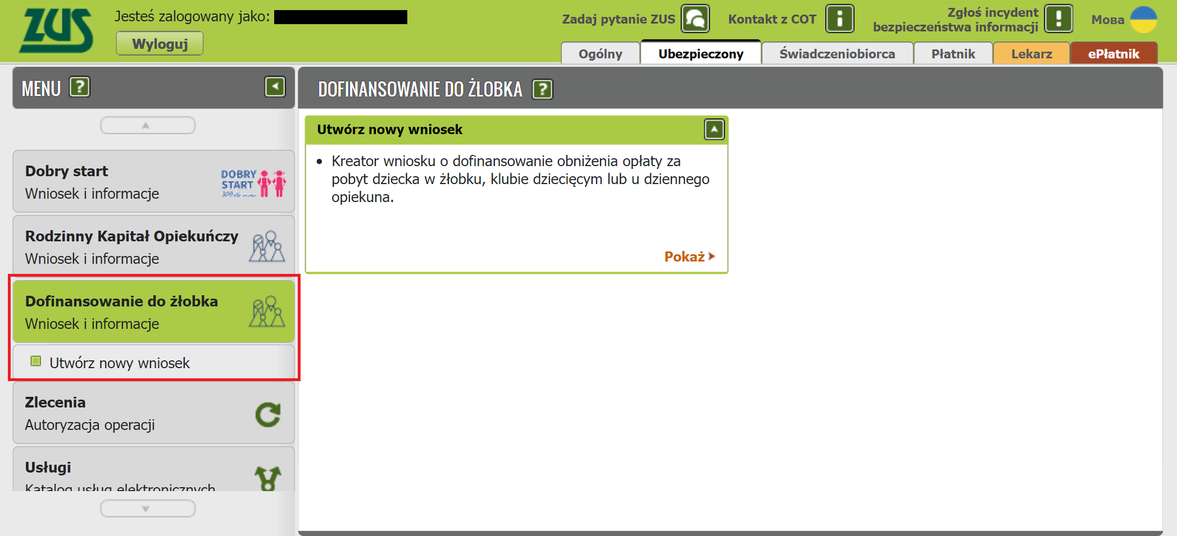

Otworzy się okno kreatora. Wybierz, że składasz wniosek jako osoba sprawująca pieczę nad dzieckiem/opiekun prawny/opiekun faktyczny (1) i kliknij [Dalej] (2).
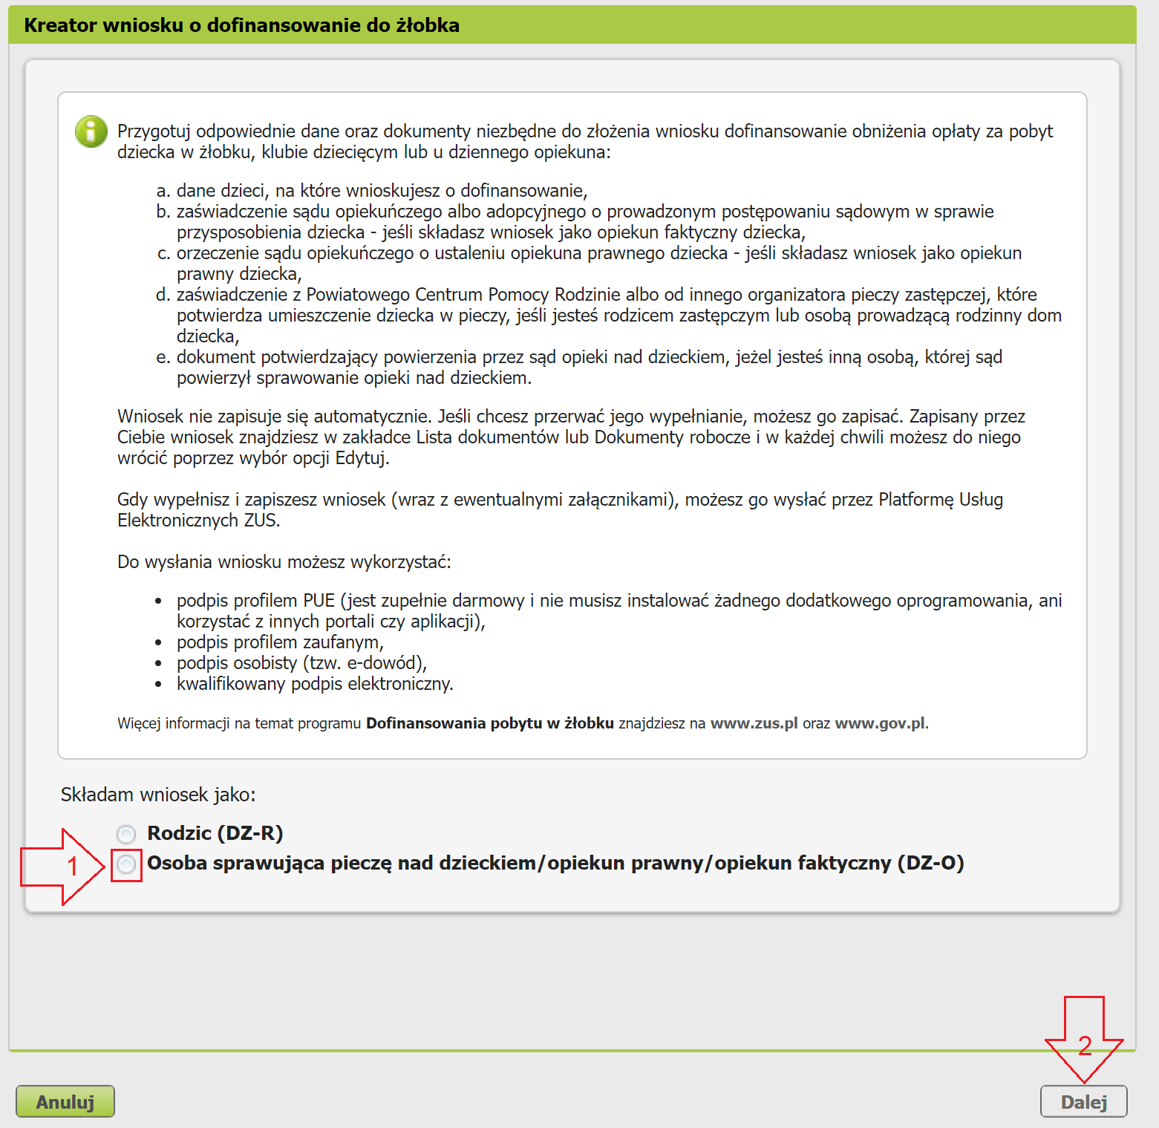
Wybierz rolę, z której zostaną pobrane dane do wniosku.
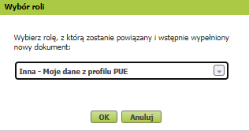

Krok pierwszy
W sekcji [Dane wniosku] zaznacz, co chcesz załatwić tym wnioskiem, tj:
- składasz wniosek o dofinansowanie obniżenia opłaty za pobyt dziecka w żłobku, klubie dziecięcym lub u dziennego opiekuna (1a);
- złożyłeś już wniosek o dofinansowanie i chcesz poinformować o zmianie żłobka, klubu dziecięcego lub dziennego opiekuna, do którego chodzi dziecko (1b);
- złożyłeś już wniosek o dofinansowanie i chcesz poinformować, że dziecko przestało uczęszczać do żłobka, klubu dziecięcego lub dziennego opiekuna (1c).
Następnie zaznacz, że składasz wniosek jako inna osoba, której sąd powierzył sprawowanie opieki nad dzieckiem (2) – w takim przypadku do wniosku dołącz dokument, w którym sąd powierzył Ci sprawowanie opieki nad dzieckiem.

Kliknij [Dalej] (3).
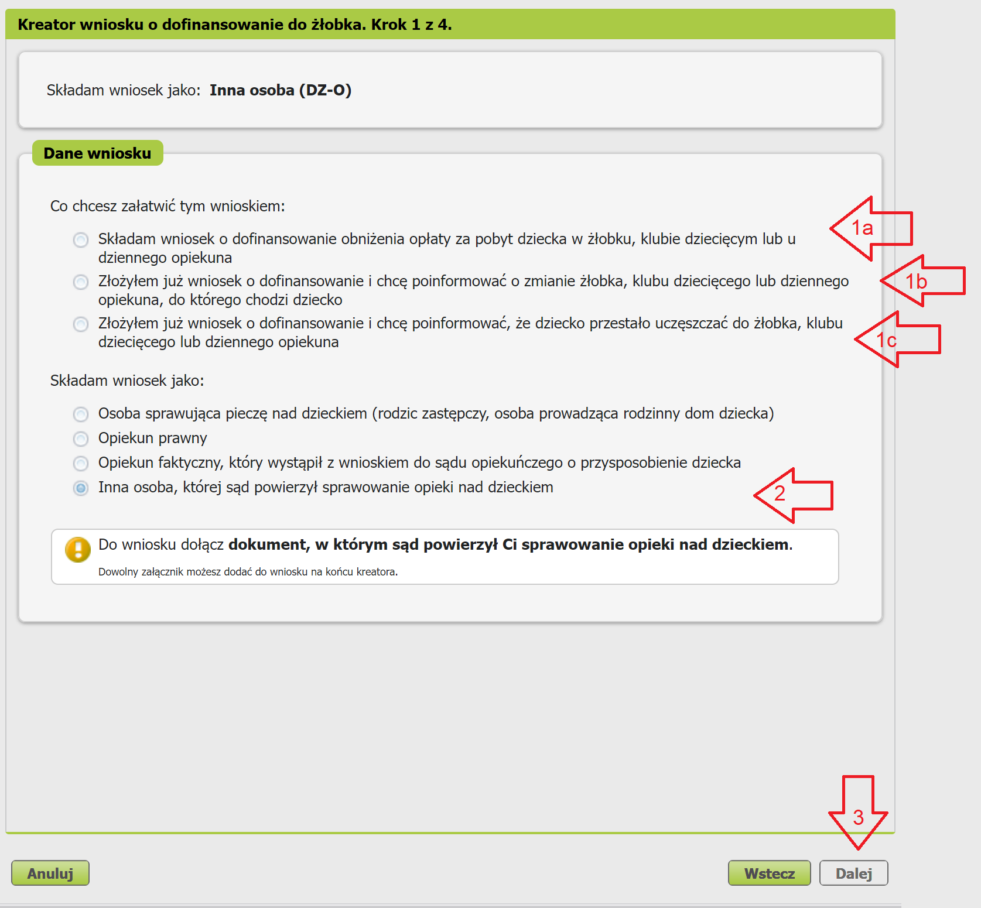

Krok drugi
- w sekcji [Dane wnioskodawcy] wpiszą się automatycznie Twoje dane identyfikacyjne. Wybierz z listy swoje obywatelstwo.
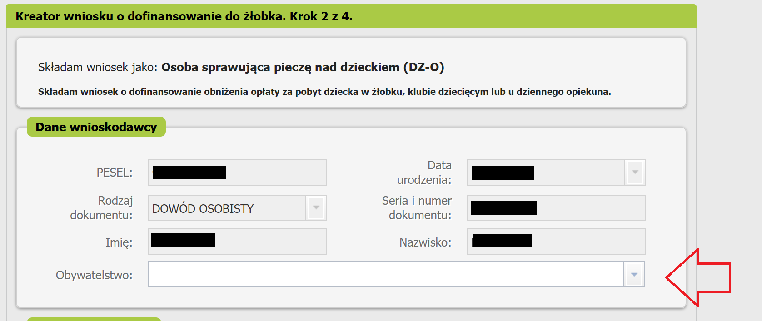

- w sekcji [Adres zamieszkania] podaj swój aktualny adres tj.
- nazwę państwa (1),
- województwo (2),
- powiat (3),
- gminę (4),
- kod pocztowy (5),
- miejscowość (6),
- ulicę (7),
- numer domu (8),
- numer lokalu (9),
oraz polski numer telefonu (10) i adres e-mail (11).
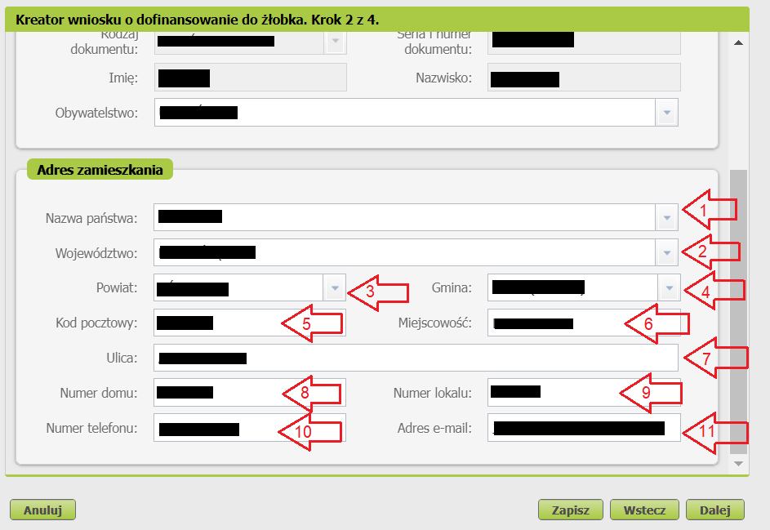

Krok trzeci
Dodaj dzieci, na które chcesz otrzymać dofinansowanie. Wybierz przycisk [Dodaj dziecko].
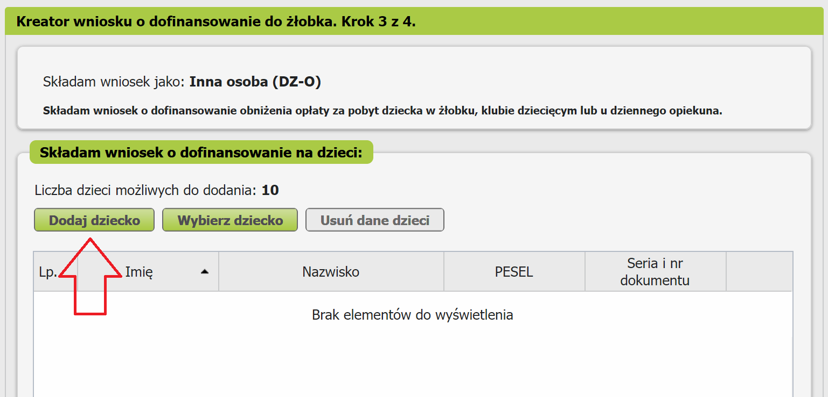

- W sekcji [Dane identyfikacyjne dziecka] podaj dane dziecka, na które ubiegasz się o dofinansowanie:
- PESEL (1a), a w przypadku gdy dziecko nie ma nadanego numeru PESEL, podaj rodzaj dokumentu oraz jego serię i numer (1b),
- datę urodzenia (w formacie rrrr-mm-dd) (2),
- imię (3),
- nazwisko (4),
- drugie imię (to pole nie jest obowiązkowe) (5),
- obywatelstwo (6).
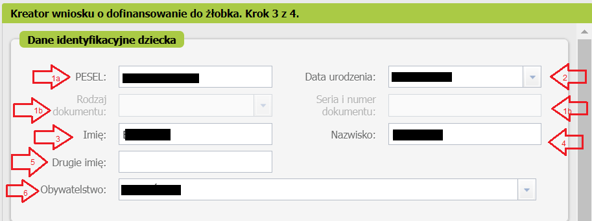

Ważne
Jeśli Twoje dziecko nie ma nadanego numeru PESEL, dołącz do wniosku jego akt urodzenia. Do wniosku dołącz tłumaczenie przysięgłe aktu urodzenia na język polski, jeśli dziecko urodziło się za granicą (nie dotyczy to sytuacji, gdy akt urodzenia został wystawiony w innym państwie UE/EFTA albo w Wielkiej Brytanii).
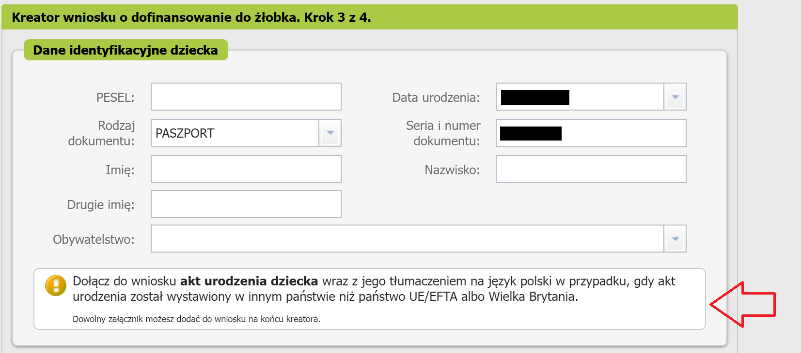

- W sekcji [Dane żłobka, klubu dziecięcego albo opiekuna dziennego] podaj dane placówki. Kliknij [Wprowadź].
Ważne
Jeśli wnioskiem chcesz poinformować o zmianie żłobka, klubu dziecięcego lub dziennego opiekuna, do którego chodzi dziecko, podaj jako pierwsze dane placówki, do której dziecko przestało uczęszczać wraz z datą zakończenia uczęszczania do placówki. Jako drugie podaj dane placówki, do której dziecko zaczęło uczęszczać oraz podaj datę, od której dziecko zaczęło uczęszczać do placówki.
Jeśli wnioskiem chcesz poinformować, że dziecko przestało uczęszczać do żłobka, klubu dziecięcego lub dziennego opiekuna, podaj dane placówki, do której dziecko przestało uczęszczać wraz z datą zakończenia uczęszczania.
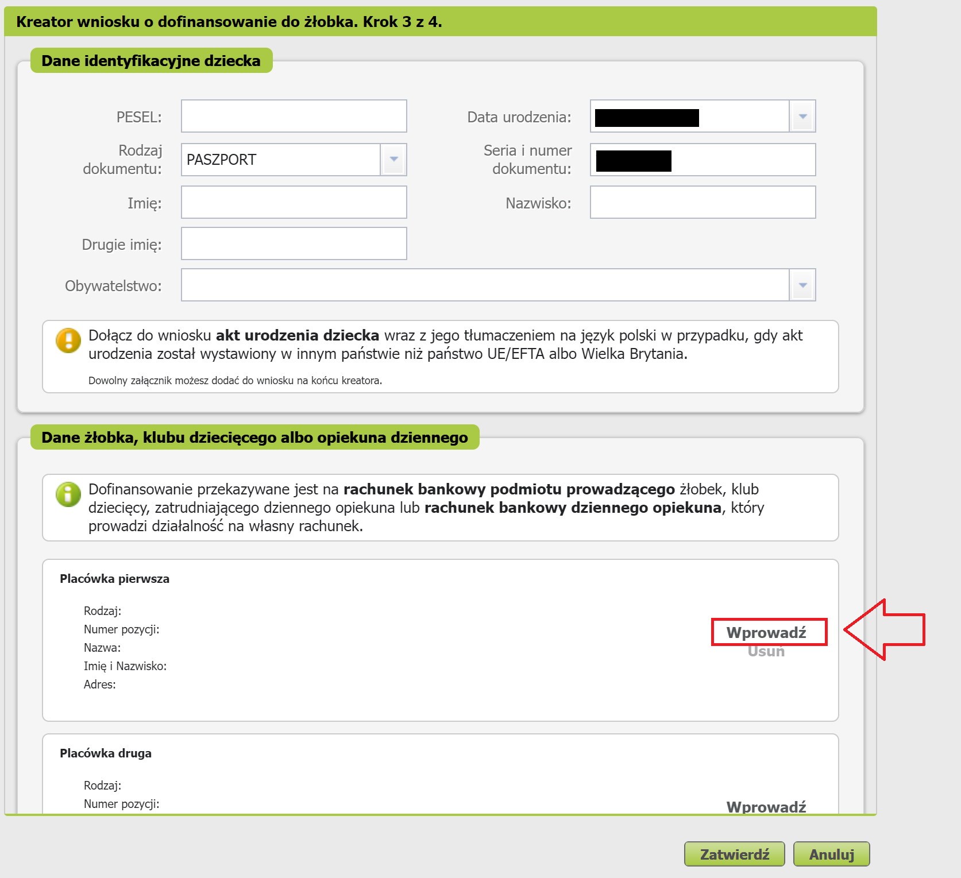
Wybierz rodzaj placówki (1) tj.
- Żłobek lub klub dziecięcy
- Opiekun dzienny.
Następnie skorzystaj z wyszukiwarki placówki – kliknij [Wybierz] (2).
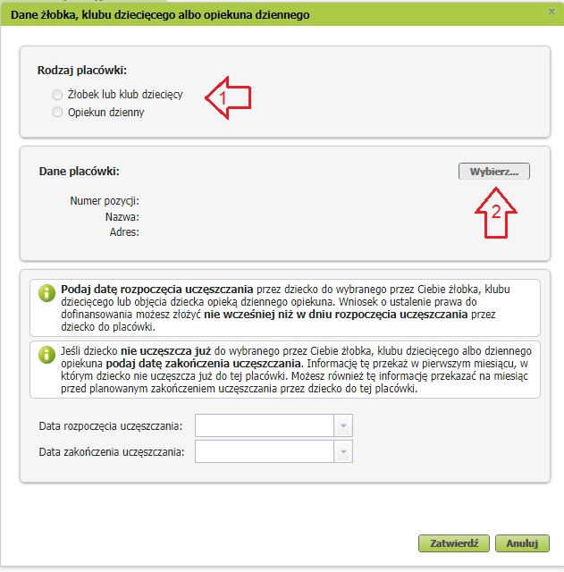
W wyszukiwarce wskaż rodzaj placówki, województwo i powiat (1). Możesz dodatkowo podać gminę, a także wprowadzić słowo kluczowe np. nazwę placówki. Kliknij [Wyszukaj] (2).
Zaznacz odpowiednią placówkę (3) i kliknij [Zatwierdź] (4).
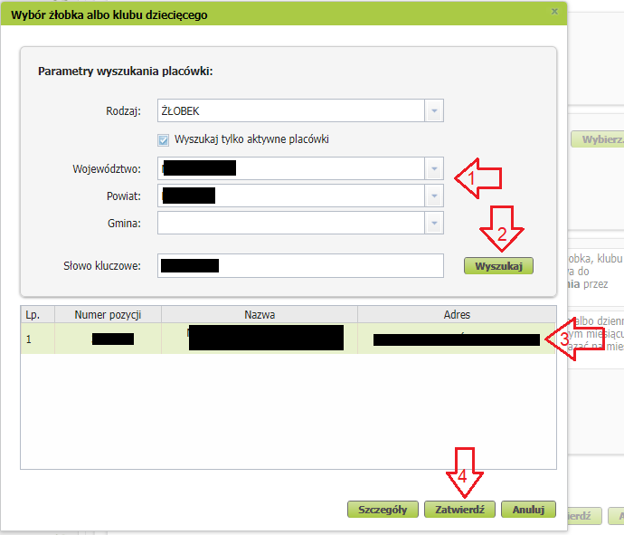
Następnie podaj datę rozpoczęcia uczęszczania przez dziecko (1) do wybranego przez Ciebie żłobka, klubu dziecięcego lub objęcia dziecka opieką dziennego opiekuna.
Ważne
Wniosek o ustalenie prawa do dofinansowania możesz złożyć nie wcześniej niż w dniu rozpoczęcia uczęszczania przez dziecko do placówki.
Jeśli dziecko nie uczęszcza już do wybranego przez Ciebie żłobka, klubu dziecięcego albo dziennego opiekuna podaj datę zakończenia uczęszczania. Informację tę przekaż w pierwszym miesiącu, w którym dziecko nie uczęszcza już do tej placówki. Możesz również tę informację przekazać na miesiąc przed planowanym zakończeniem uczęszczania przez dziecko do tej placówki.
Jeśli uzupełnisz wszystkie wymagane dane, kliknij [Zatwierdź] (2).
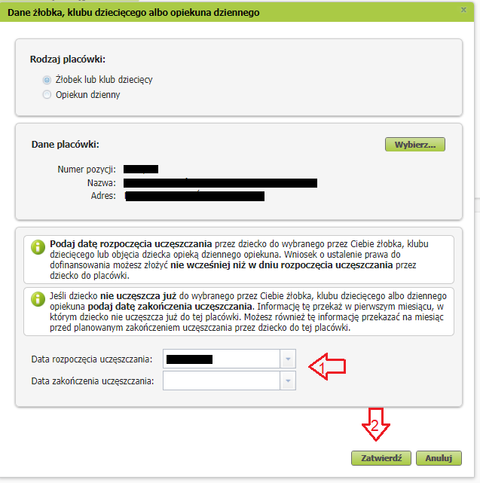
Jeśli chcesz poprawić dane placówki, wybierz [Zmień] (1a). Jeśli chcesz usunąć wprowadzone
dane, wybierz [Usuń] (1b).
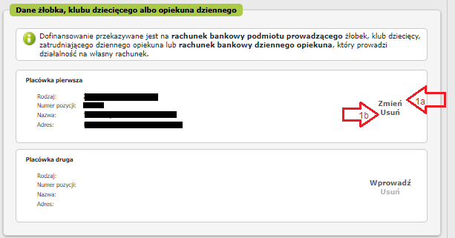

Jeśli wprowadzisz wszystkie dane, kliknij [Zatwierdź].
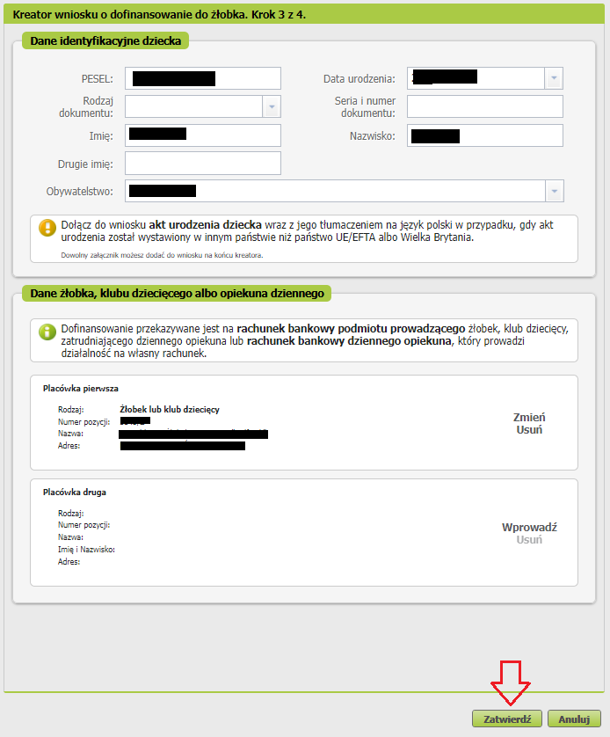
- Jeśli chcesz poprawić dane dziecka, wybierz [Edytuj] (1a). Jeśli chcesz usunąć wprowadzone dane, wybierz [Usuń] (1b).
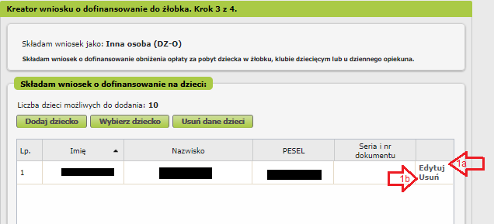

- Gdy uzupełnisz dane wszystkich dzieci, na które chcesz otrzymać dofinansowanie, wybierz przycisk [Dalej].
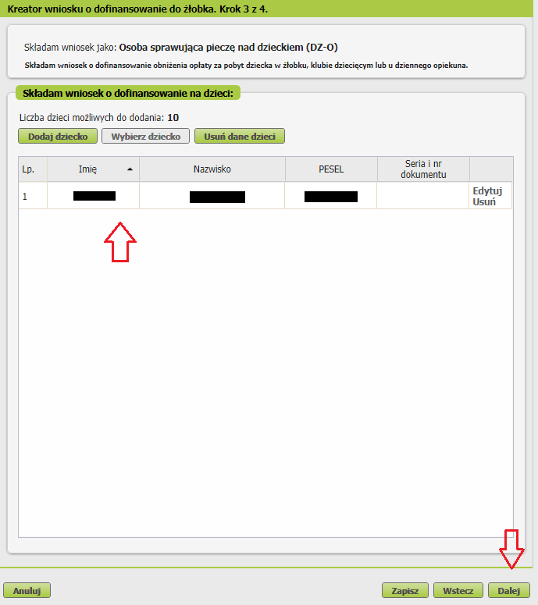

Ważne
Jeśli nie podałeś numeru PESEL dziecka, musisz dołączyć jego akt urodzenia. Możesz go dodać w tym kroku kreatora. Gdy klikniesz [Dalej], otworzy się okno, w którym dodasz załącznik.
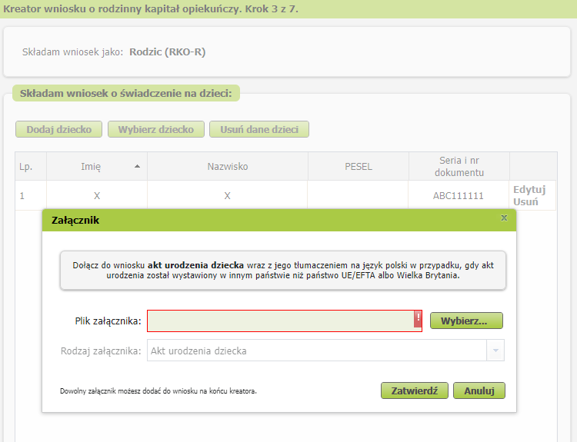
Aby dodać załącznik, kliknij [Wybierz]. Wskaż plik z dysku Twojego komputera, a następnie kliknij [Zatwierdź]. Jeśli klikniesz [Anuluj], możesz dodać załącznik na końcu kreatora – przed wysyłką wniosku.

Krok czwarty
Zapoznaj się z pouczeniami i oświadczeniami oraz klauzulą RODO.
Musisz oświadczyć, że:
- zapoznałaś się/zapoznałeś się z treścią pouczenia;
- dane, które podałaś/podałeś we wniosku są prawdziwe;
- jesteś świadoma/świadomy odpowiedzialności karnej za złożenie fałszywego oświadczenia;
Możesz zaznaczyć wszystkie oświadczenia klikając przycisk [Zaznacz wszystkie] (1).
Następnie przejdź dalej (2).

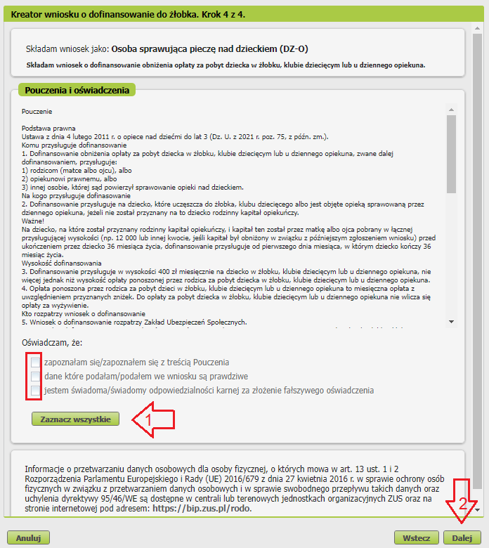

Krok ostatni (załączniki)
Możesz dodać do wniosku załączniki. Aby to zrobić, kliknij [Dodaj załącznik].
Aby dodać załącznik kliknij [Wybierz] i wskaż plik, który chcesz dołączyć do wniosku. Następnie wybierz rodzaj załącznika i kliknij [Zatwierdź].
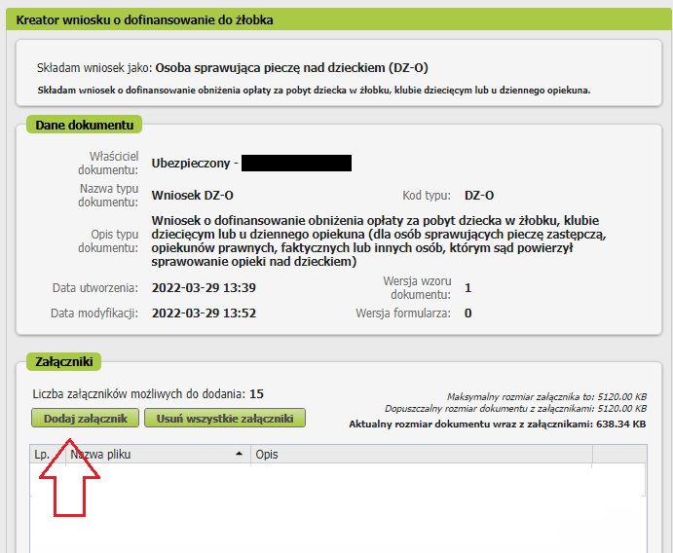
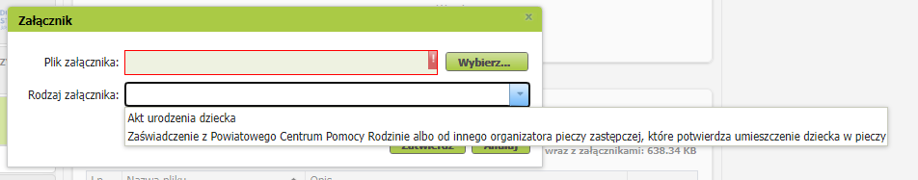

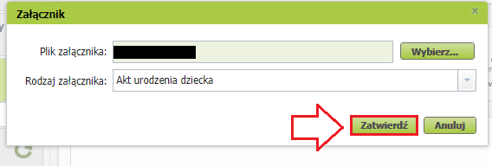

Jeśli z Twoich wyborów w kreatorze wynika, że musisz dodać załącznik – system Ci o tym przypomni za pomocą komunikatu, który pojawi się na ekranie.
Załącznik/wniosek z załącznikami może mieć maksymalnie 5 MB. Możesz dodać do wniosku załączniki w formatach: TXT, ODT, DOC, DOCX, RTF, PDF, JPEG, GIF, TIFF, XLS, XML, PNG, ODS, PadES, XADES, JPG, TIF, SVG, XLSX, ZIP.
Ważne
Pamiętaj, aby dodawane przez Ciebie załączniki były czytelne i zawierały wszystkie strony.

Jak wysłać wniosek o dofinansowanie obniżenia opłaty za pobyt dziecka w żłobku, klubie dziecięcym lub u dziennego opiekuna (DZ-O)

Aby wysłać wniosek kliknij [Podpisz i wyślij], następnie wybierz sposób podpisu wniosku.
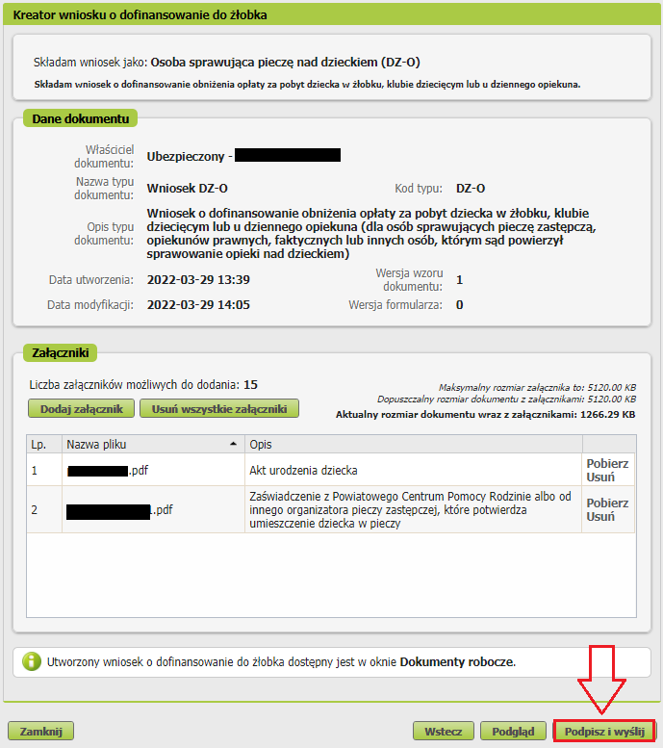

Jak podpisać wniosek o dofinansowanie obniżenia opłaty za pobyt dziecka w żłobku, klubie dziecięcym lub u dziennego opiekuna (DZ-O)
Wniosek możesz podpisać poprzez wybranie:
- Podpis profilem PUE - jeśli wybierzesz ten sposób podpisania wniosku, nie musisz podawać żadnych dodatkowych danych – wystarczy, że jesteś zalogowany do swojego profilu na PUE ZUS.
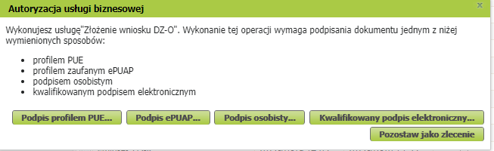

Gdy wyślesz wniosek, znajdziesz go w [Dokumenty i wiadomości] > [Dokumenty wysłane]. Możesz przejść do szczegółów wniosku.

W tym oknie możesz użyć przycisków: [Przeglądaj dokument], [Eksportuj], [Pokaż poświadczenie przedłożenia].
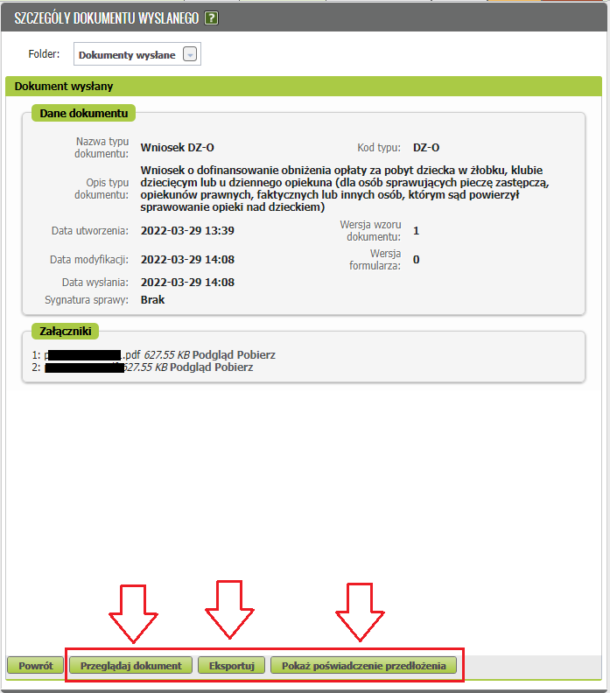

Jak skorygować wniosek?
Jeśli wysłałeś już wniosek o dofinansowanie i chcesz go skorygować, złóż wniosek ponownie i wprowadź poprawne dane.

